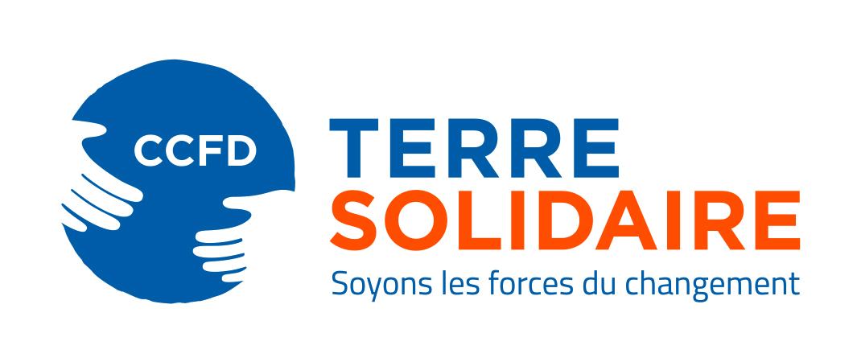
Série
complète
d’annonces
« Vivre le Carême 2019 »
Annonce pour le mercredi des Cendres (6 mars 2019)

821 millions de personnes souffrent de la faim dans le monde aujourd’hui, soit 11 % de la population mondiale. Pourquoi la faim est-elle encore si présente sur notre planète ?
Cinq causes principales, qui s’ajoutent parfois les unes aux autres, peuvent être identifiées : les conflits armés, le dérèglement climatique, la spéculation, le développement de l’agro-industrie et la disparition de la biodiversité.
Depuis sa création en 1961, la principale mission du CCFD – Terre Solidaire est d’agir contre toutes les causes de la faim…
Tout-au-long de ce temps de partage et de solidarité qu’est le Carême, l’équipe du CCFD – Terre Solidaire de votre paroisse aura l’occasion de vous présenter chacune des causes de la faim dans le monde ainsi que les moyens d’y remédier… et auxquels nous pouvons tous contribuer !
Ce paragraphe nécessite que les posters soient bien posés et que vous puissiez distribuer les livrets. Changez le si les livrets ont été posés sur les bancs ou sur les tables au fond de l’église.
Nous vous proposons un livret de Carême qui sera mis à votre disposition à la fin de cette célébration. Son titre est le même que celui des grandes affiches qui ont été posées dans notre église : « Pour vaincre la faim, devenons semeurs de solidarité ». C’est un appel à la conversion et à l’engagement pour chacune et chacun d’entre nous !
Comme le dit le Pape François : « C’est un scandale que la faim et la malnutrition soient encore présentes dans le monde ! (…) Quelque chose doit changer en nous-mêmes, dans notre mentalité, dans nos sociétés… ».
Merci de votre attention et bon temps de Carême à tous.
Série
complète
d’annonces
« Vivre le Carême 2019 »
Annonce pour le 1er dimanche de Carême (9 et 10 mars 2019)
Tout-au-long du Carême, l’équipe du CCFD – Terre Solidaire de votre paroisse souhaite vous présente chacune des causes principales de la faim dans le monde ainsi que les moyens d’y remédier.
La guerre constitue la première cause de la faim : 60 % de la population qui souffre de la faim vit dans des pays qui subissent des conflits armés.
La guerre prive les habitants de leurs moyens de subsistance ; les oblige à fuir les combats, à se réfugier dans des pays voisins où elles sont parfois accueillies dans des camps. Le nombre d’enfants et de femmes est particulièrement élevé dans ces populations déplacées pour qui la faim reste une souffrance quotidienne.
La paix est donc la condition première pour rétablir la sécurité alimentaire. Le CCFD – Terre Solidaire apporte son soutien à des organisations partenaires qui œuvrent pour la préservation de la paix.
En Colombie par exemple, le CCFD – Terre Solidaire s’engage pour le maintien des accords de paix signés en novembre 2016 entre le gouvernement et les Forces armées révolutionnaires colombiennes.
Pendant le Carême et à la suite du Christ, soutenons les efforts de paix, aidons les conférences des évêques dans des situations de guerre civile, devenons nous-mêmes semeurs de PAIX dans notre vie.
Ce paragraphe suppose que les livrets aient bien été distribués le mercredi des Cendres. Changez le si vous ne pouvez les distribuer que le premier dimanche de Carême.
Un livret de Carême a été distribué lors de la cérémonie des Cendres. Il est encore à votre disposition sur les tables au fond de l’église. Prenez-le : c’est une aide pour vivre le Carême comme un véritable temps de ressourcement et d’engagement. Merci de votre attention.
Série
complète
d’annonces
« Vivre le Carême 2019 »
Annonce pour le 2ème dimanche de Carême (16 et 17 mars 2019)
Tout-au-long du Carême, l’équipe du CCFD – Terre Solidaire de votre paroisse souhaite vous présente les causes principales de la faim dans le monde ainsi que les moyens d’y remédier.
Après la guerre dont nous avons parlé dimanche dernier, la deuxième cause de la faim est le développement de l’agro-industrie.
En Asie, en Amérique du Sud, en Afrique, des multinationales accaparent les terres des paysans pour développer des monocultures (soja, palmiers à huile…) en vue de l’exportation. Privés de leurs terres, les habitants ne sont plus capables de nourrir leur famille.
Pour le CCFD – Terre Solidaire, un changement de modèle est possible et nécessaire. Nous encourageons l’agro-écologie, un modèle agricole respectueux de l’écologie et du bien commun.
Au Mali par exemple, l’association favorise le recours à des herbicides naturels et à des semences traditionnelles pour développer les cultures maraîchères.
En ce temps de Carême et à la suite du Christ, nous sommes invités à agir face aux discriminations, à avoir une option préférentielle pour les pauvres. Comment accueillons-nous et écoutons-nous la pauvreté, comment sommes-nous à l’écoute de nos propres pauvretés ? Ensemble, devenons semeurs de fraternité.
Bien vérifier que les livrets soient disponibles et que les posters bien posés.
N’oubliez pas de prendre votre livret de Carême qui est à votre disposition sur les tables au fond de l’église : c’est une aide pour vivre le Carême comme un véritable temps de ressourcement et d’engagement. Merci de votre attention.
Série
complète
d’annonces
« Vivre le Carême 2019 »
Annonce pour le 3ème dimanche de Carême (23 et 24 mars 2019)

Tout-au-long du Carême, l’équipe du CCFD – Terre Solidaire de votre paroisse souhaite vous présente les causes principales de la faim dans le monde ainsi que les moyens d’y remédier.
Après la guerre et le développement de l’agro-industrie dont nous avons parlé les dimanches précédents, une autre cause de la faim est la spéculation.
Les prix des produits alimentaires ne cessent d’augmenter. Blé, riz, soja, maïs… sont devenus objets de spéculation par des investisseurs de tous bords.
Des terres ont été détournées de leur vocation première : elles ne sont plus cultivées pour nourrir les populations locales mais pour profiter aux investisseurs.
Le CCFD – Terre Solidaire milite pour l’interdiction de la spéculation financière sur les matières premières agricoles et défend la régulation des marchés agricoles : constitution de stocks, mise en place de pratiques commerciales capables de réguler les prix.
En Ethiopie par exemple, l’association a contribué à mettre en place des banques de céréales afin d’aider les paysans à stocker les grains et les rendre moins dépendants du marché.
Disposer les livrets en vue et le poster bien visible. Mettre en vue les affiches d’appel au don
En ce temps de Carême et à la suite du Christ, libérons-nous de nos égoïsmes. Retrouvons le sens du bien commun, et travaillons à un partage plus juste des richesses par des politiques adéquates. Ensemble, devenons semeurs de Justice. Merci de votre attention.
Série
complète
d’annonces
« Vivre le Carême 2019 »
Annonce pour le 4ème dimanche de Carême (30 et 31 mars 2019)
Tout-au-long du Carême, l’équipe du CCFD – Terre Solidaire de votre paroisse souhaite vous présente les causes principales de la faim dans le monde ainsi que les moyens d’y remédier.
Après la guerre, le développement de l’agro-industrie et la spéculation dont nous avons parlé les dimanches précédents, une autre cause de la faim est le dérèglement climatique.
Le réchauffement climatique est à l’origine de phénomènes naturels qui menacent la sécurité alimentaire des populations. Les inondations comme les périodes de sécheresse deviennent de plus en plus intenses. Les récoltes sont détruites, la surface des terres fertiles et cultivables se réduit ; les sols se dégradent et s’appauvrissent.
Le CCFD – Terre Solidaire multiplie les actions de soutien en faveur de projets capables de nourrir les populations malgré les aléas du climat.
Dans son encyclique « Laudato Si », le pape François nous rappelle que le climat est « un bien commun » et qu’il est urgent de le sauvegarder pour les générations actuelles et celles à venir.
En ce temps de Carême et à la suite du Christ, montrons plus de solidarité et agissons dans notre quotidien pour préserver l’équilibre de la planète. Devenons semeurs d’Humanité.
La quête de samedi et dimanche prochain permettra au CCFD-Terre solidaire de soutenir 700 projets dans 70 pays en Afrique, en Asie, en Europe de l’Est et en Amérique Latine.
Mettre en vue les affiches d’appel au don
Vous trouverez déjà des enveloppes au fond de l’église afin de préparer votre don et de recevoir un reçu fiscal si vous le souhaitez. Un grand merci pour votre soutien !
Appel à la collecte
Série
complète
d’annonces

« Vivre le Carême 2019 »
Annonce pour le 5ème dimanche de Carême (6 et 7 avril 2019)
Version longue : à lire à plusieurs voix
Lecteur 1 :
Tout-au-long du Carême, l’équipe du CCFD – Terre Solidaire de votre paroisse vous a présenté les 5 causes principales de la faim dans le monde : les conflits armés, le dérèglement climatique, la spéculation, le développement de l’agro-industrie et la disparition de la biodiversité.
Depuis bientôt 60 ans le CCFD-Terre solidaire travaille et agit sur ces causes de la faim par la promotion d’un développement humain intégral. Il s’appuie sur des organisations locales dans les pays les plus pauvres et finance les projets innovants qui répondent avec les moyens adaptés à la population locale aux problèmes qu’elle rencontre.
Lecteur 2 : Au Liban, la société civile s’est émue de la déscolarisation des enfants syriens réfugiés. L’association NABAA, avec l’aide financière du CCFD-Terre solidaire, a créé des écoles informelles pour aider ces enfants à se re-scolariser.
Lecteur 3 : En Colombie, les cultures de rentes ont appauvri les petits producteurs. l’IMCA (Instituto Major Campesino) appuie quinze organisations de producteurs situées dans la vallée du Cauca. Elle forme de très petits producteurs à l’agriculture biologique et à l’autoconsommation. Elle incite les paysans à retrouver les savoirs agro-écologiques ancestraux. L’association se concerte avec d’autres acteurs de la société civile pour construire une politique publique de souveraineté alimentaire en Colombie
Lecteur 2 : Au Mali, pour la CMAT (Convergence Malienne contre l’Accaparement des Terres), la justice climatique passe nécessairement par la sécurisation des terres et de l’eau, à travers le développement d’une agriculture familiale et agroécologique. La CMAT mène des actions de formation, mobilisation et sensibilisation des communautés à leurs droits, ainsi que des actions de plaidoyer au niveau national et international.
Lecteur 3 : L’Indonésie, où se trouve un cinquième des mangroves du monde, est soumise à un processus de destruction massive par l’industrie aquacole et surtout par les fermes crevettières. Cela se traduit par la perte des revenus des pêcheurs locaux. Nouveau partenaire du CCFD-Terre Solidaire, KIARA travaille à la protection des pêcheurs et des communautés côtières indonésiennes. Un enjeu essentiel, car les régions côtières sont de plus en plus soumises aux appétits des entreprises internationales.
Lecteur 1 :
Pour agir contre les causes de la faim, le CCFD-Terre solidaire a besoin de votre soutien. Nous pouvons tous être semeurs de solidarité là où nous vivons. Nous pouvons tous apporter aussi notre contribution pour soutenir des actions dans le monde entier. Un grand merci pour votre participation généreuse.

Version courte : un seul lecteur
Tout-au-long du Carême, l’équipe du CCFD – Terre Solidaire de votre paroisse vous a présenté les 5 causes principales de la faim dans le monde : les conflits armés, le dérèglement climatique, la spéculation, le développement de l’agro-industrie et la disparition de la biodiversité.
Depuis bientôt 60 ans le CCFD-Terre solidaire travaille et agit sur ces causes de la faim par la promotion d’un développement humain intégral. Il s’appuie sur des organisations locales dans les pays les plus pauvres et finance les projets innovants qui répondent, avec les moyens adaptés à la population locale, aux problèmes qu’elle rencontre.
Pour agir contre les causes de la faim, le CCFD-Terre solidaire a besoin de votre soutien. Nous pouvons tous être semeurs de solidarité là où nous vivons. Nous pouvons tous apporter aussi notre contribution pour soutenir des actions dans le monde entier. Un grand merci pour votre participation généreuse.

